Batería de EJERCIOS TEMA 2

Entornos de desarrollo

DAM 1C

Raúl García Pablos

Tabla de contenido

EJERCICIO 4 (0.75 pto): 1

EJERCICIO 5 (1 pto): 1

EJERCICIO 12 (0.75 pto): 1

EJERCICIO 13 (0.75 pto): 1

EJERCICIO 14 (0.75 pto): 1

EJERCICIO 16 (0.75 pto): 2

EJERCICIOS 17,18 y 19 (1.5 pto): 2

EJERCICIO 22 (2 pto): 2

EJERCICIO 23 y 24 (1 pto): 2

EJERCICIO 26 (0.75 pto): 2

# EJERCICIO 4 (0.75 pto):

Importa la base de datos del script adjuntado en los apuntes y visualízala en la pestaña del diseñador.

# EJERCICIO 5 (1 pto):

Crea la siguiente base de datos.

# EJERCICIO 12 (0.75 pto):

Crea tres procesos simultáneos de debug del proyecto 1 y déjalos en la iteración 2, 3 y 4 respectivamente.

# EJERCICIO 13 (0.75 pto):

Importa el proyecto 2 de debug que se adjunta en clase. Pon breakpoints en las líneas 12, 13, 15 y 16 y, antes de ejecutarlo, responde a las siguientes preguntas.

* ¿Cuántas veces se detiene el programa en cada breakpoint? Tantas como interacciones tenga el bucle for en este caso
* ¿Cuál será el valor de las variables cuándo el programa se detenga la primera vez en cada uno de los breakpoints? La primera vez el valor que se les ha adjudicado al inicializarlas (añadiré captura de la primera vez que para en los breakpoints)
* ¿Cuál será el valor de las variables la cuarta vez que se detenga el programa en cada uno de los breakpoints? El correspondiente a las operaciones que haya ejecutado el programa antes de “pararse” en los breakpoints por cuarta vez. (añadiré captura de la cuarta vez que pasa por cada uno)
* ¿Cuál será el valor de las variables x, y, z y w cuando i sea 5 en cada uno de los breakpoints? Habría que calcularlo a mano, pero para eso está el programa (añadiré capturas)

Ejecuta y comprueba el resultado.

Primeros breakpoints:

Y en las líneas 15 y 16 ya se inicializa también la variable j:

4ª vez línea 15

4ª vez línea 16

4ª vez línea 12

4ª vez línea 13

Cuando i = 5 línea 12

Cuando i = 5 línea 13

Cuando i = 5 línea 15 (1ªvez)

Cuando i = 5 línea 16 (1ªvez)

En las líneas 15 y 16 el valor de i sigue siendo 5 durante 10 interacciones más hasta que pasa a su valor 6 con estos valores:

# EJERCICIO 14 (0.75 pto):

Importa el proyecto 3 de debug que se adjunta en clase. Pon breakpoints en las líneas 13, 14, 20, 21, 23, 26 y 28 y, antes de ejecutarlo, responde a las siguientes preguntas.

* ¿Cuánto valdrán las variables cuando se detenga el programa en el breakpoint de la línea 13? No tendrán ningún valor dado que se lo pedimos por consola y en esa línea es justo donde vamos a introducir el primer dato
* ¿Cuánto valdrán las variables cuando se detenga el programa en el breakpoint de la línea 14? En la línea 14 tendremos el valor de la variable n1 que será igual al número introducido por consola por nosotros mismos.
* Con el input 5, 7, 2 ¿En qué breakpoints se detendrá el programa? En la línea 26 dado que n2(7) es mayor que n3(2)
* Con el input 8, 7, 2 ¿En qué breakpoints se detendrá el programa? En la línea 20 dado que entrará en el primer “if” de n1>n2 (8>7)
* Con el input 3, 7, 15 ¿En qué breakpoints se detendrá el programa? En la línea 28 porque n2(7) no es mayor que n3(15) y pasa al “else”
* Con el input 1, 1, 1 ¿En qué breakpoints se detendrá el programa? También en la línea 28 pero esta vez porque al ser todos los valores iguales no entra en ningún “if” dado que solo se usa el símbolo “>” (mayor que)

Ejecuta y comprueba el resultado.

Variables línea 13

Variables línea 14

Es 0 porque hemos introducido en consola el 0

Input 5,7,2

Input 8,7,2

Input 3,7,15

Input 1,1,1

# EJERCICIO 16 (0.75 pto):

En el ejercicio 2 de debug ¿qué valor tendrían las expresiones “y * x + z” e “y/ x”?

* En el breakpoint de la línea 16 Cuando i es 0 y j es 0.

* En el breakpoint de la línea 16 Cuando i es 4 y j es 2.

* En el breakpoint de la línea 16 Cuando i es 6 y j es 6.

# EJERCICIOS 17,18 y 19 (1.5 pto):

* Descarga el proyecto y referencia el jar.

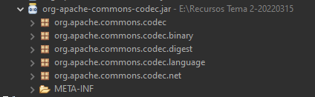

* ¿Qué pasa si cambias de dirección el jar después de referenciarlo? No podrás usarlo dado que el entorno de desarrollo no tendrá acceso a esa biblioteca
* ¿Qué pasaría si exportaras el proyecto a otro ordenador? Nos pasaría un poco lo mismo, al tener la biblioteca fuera del proyecto no tendríamos forma de acceder a ella.
* En vez de referenciarlo, importa el jar necesario.

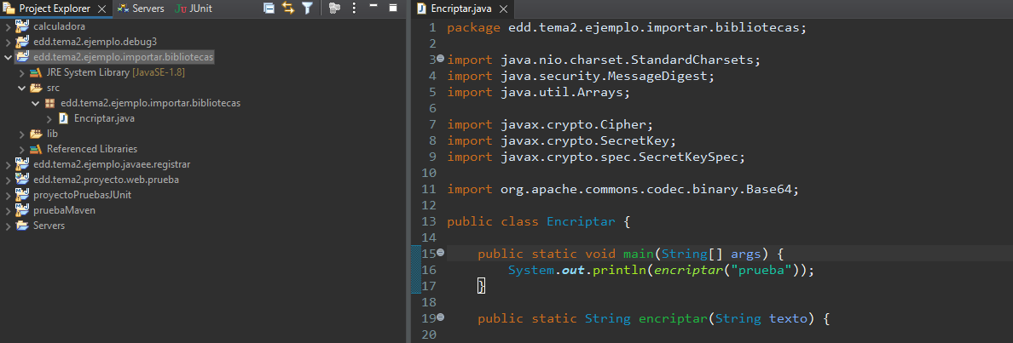

* ¿Qué pasa si cambias de dirección el jar después de referenciarlo?

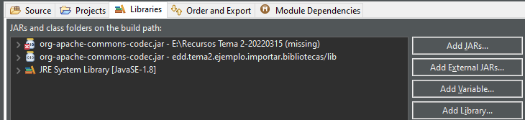

Queda missing, es decir que tampoco podrías usar la biblioteca

* ¿Qué pasaría si exportaras el proyecto a otro ordenador? En este caso, al estar dentro de la carpeta lib del proyecto, al exportarlo si seguirías con el recurso dentro del proyecto.
* Elimina el jar, convierte el proyecto a Maven y añade la biblioteca usando el gestor de dependencias. ¿Qué ventajas tiene?

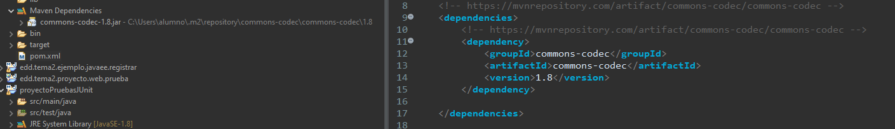

La ventaja de esto es que el proyecto Maven siempre contendrá sus dependencias dentro de él por lo que importar cualquier biblioteca será mucho más sencillo.

# EJERCICIO 22 (2 pto):

Crea el javadoc correspondiente a un proyecto con, al menos, 3 clases (además del main) y, al menos, 4 métodos en total (podéis usar algún proyecto realizado en la asignatura de programación).

# EJERCICIO 23 y 24 (1 pto):

-Importa el proyecto de Java EE que se encuentra en la plataforma en eclipse y despliégalo. Explica lo que hace este proyecto.

Genera su Javadoc.

-Accede al proyecto de un compañero.

# EJERCICIO 26 (0.75 pto):

Utiliza, al menos, dos sentencias SQL sobre esta base de datos